События января в «Сказке».

В небе светится звезда в час святого Рождества.

Приходила Коляда, обходила все дома,

в двери с окнами стучалась, шла, смеялась и игралась,

а за шумной Колядой колядовщики гурьбой.

В веселую пору святок, каждый вечер молодежь гуляла по улицам с песенками, которые назывались колядки, авсеньки, таусеньки, а саму молодежь звали колядой или колядовщики.

 Вот и наши ребята подготовительной группы «Почемучки» устроили такое «гуляние» в детском саду(фото1)

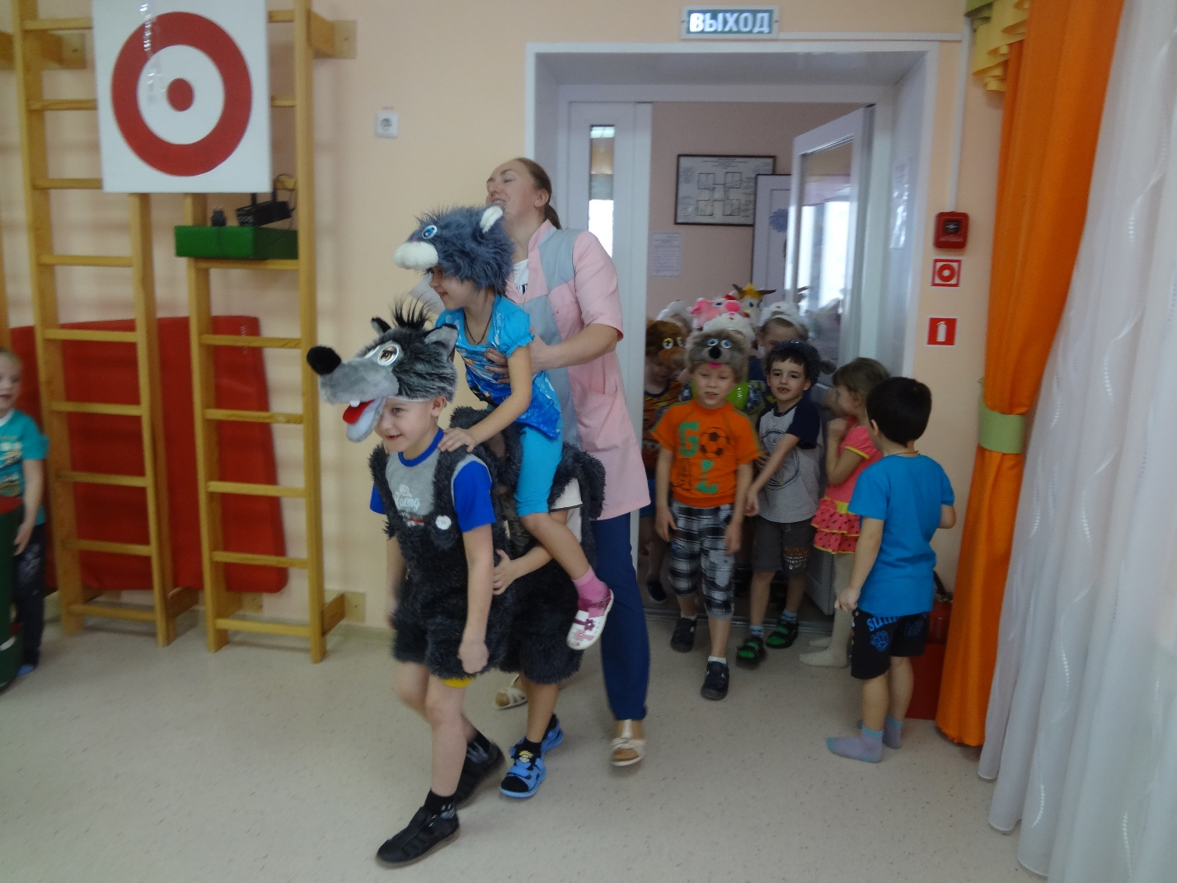

А на этой неделе в детском саду организована неделя математики. В рамках недели педагоги проводили викторины, математические досугис царицей Математики, чтение художественной литературы, отгадывание загадок, заучивание скороговорок, отгадывание кроссвордов математического содержания.

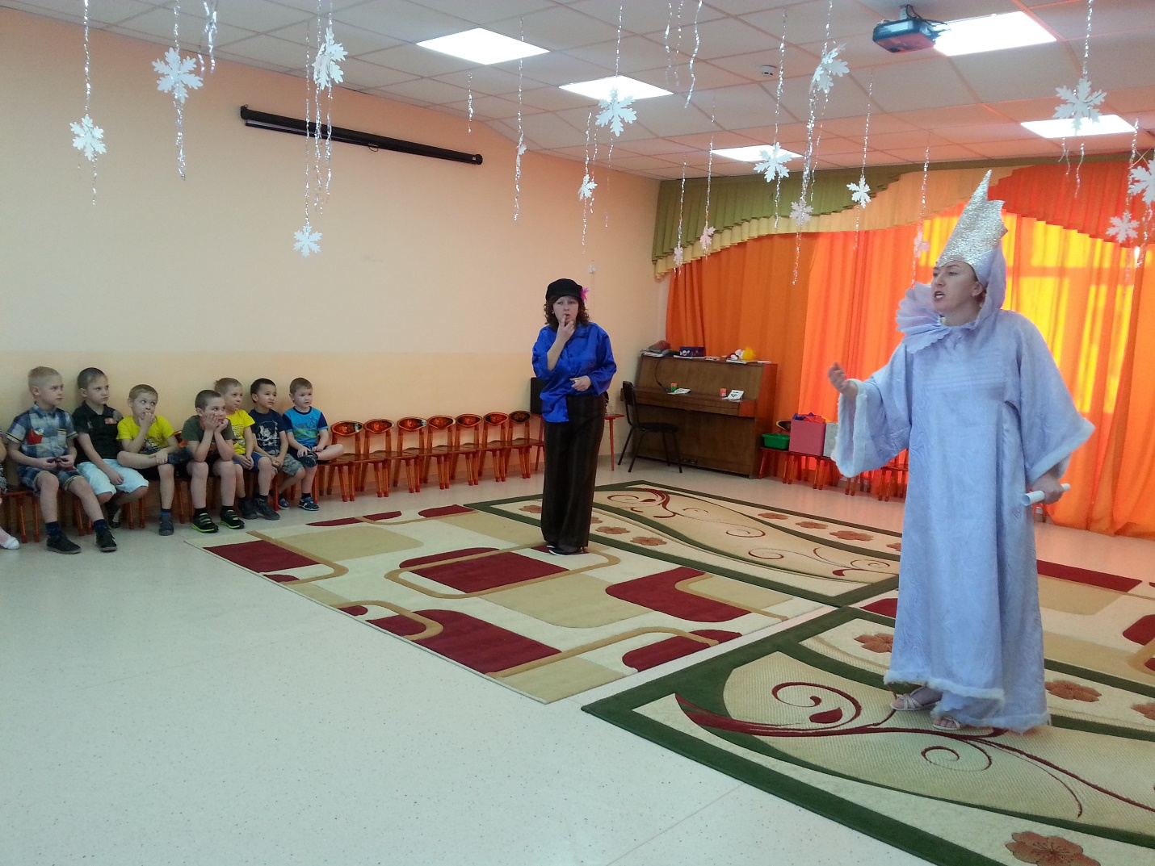

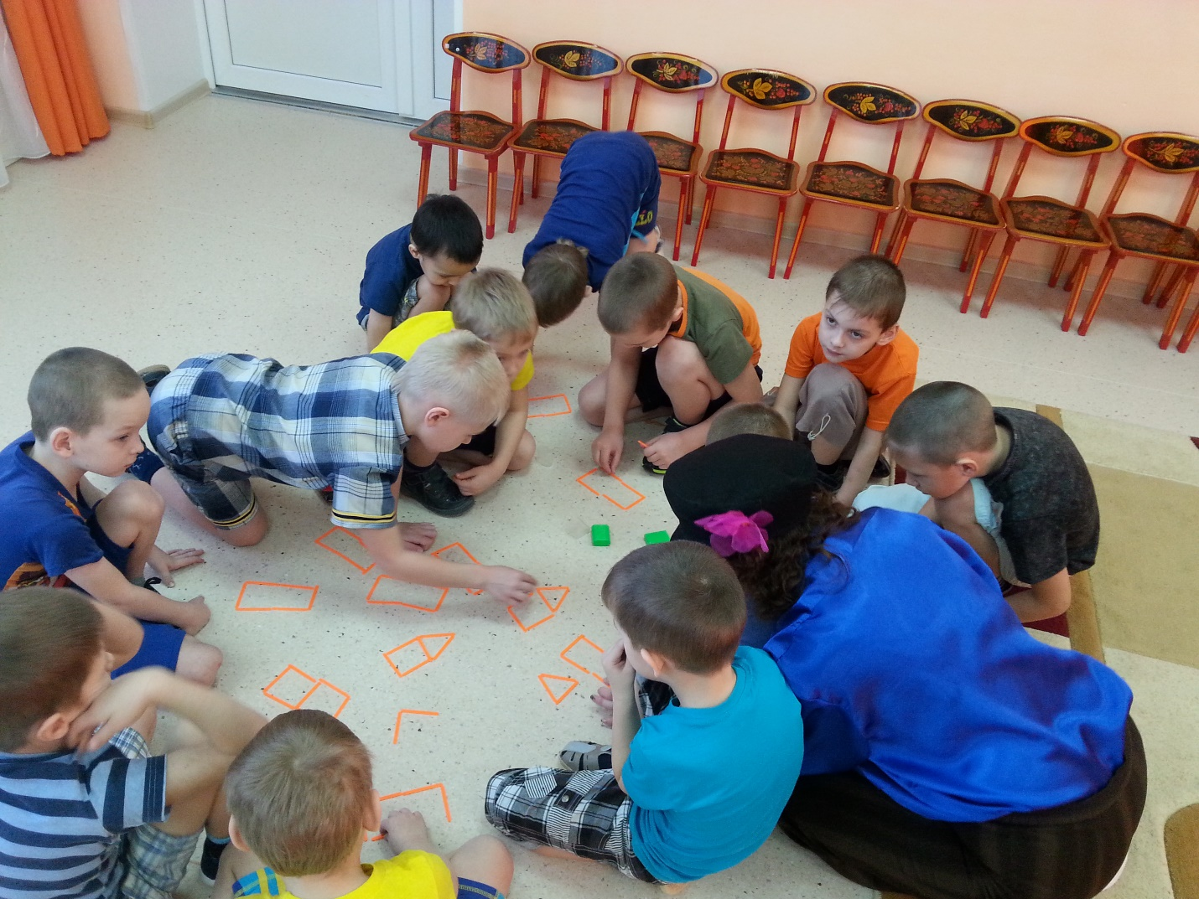

В методическом кабинете оформлена выставка «Удивительный мир математики»

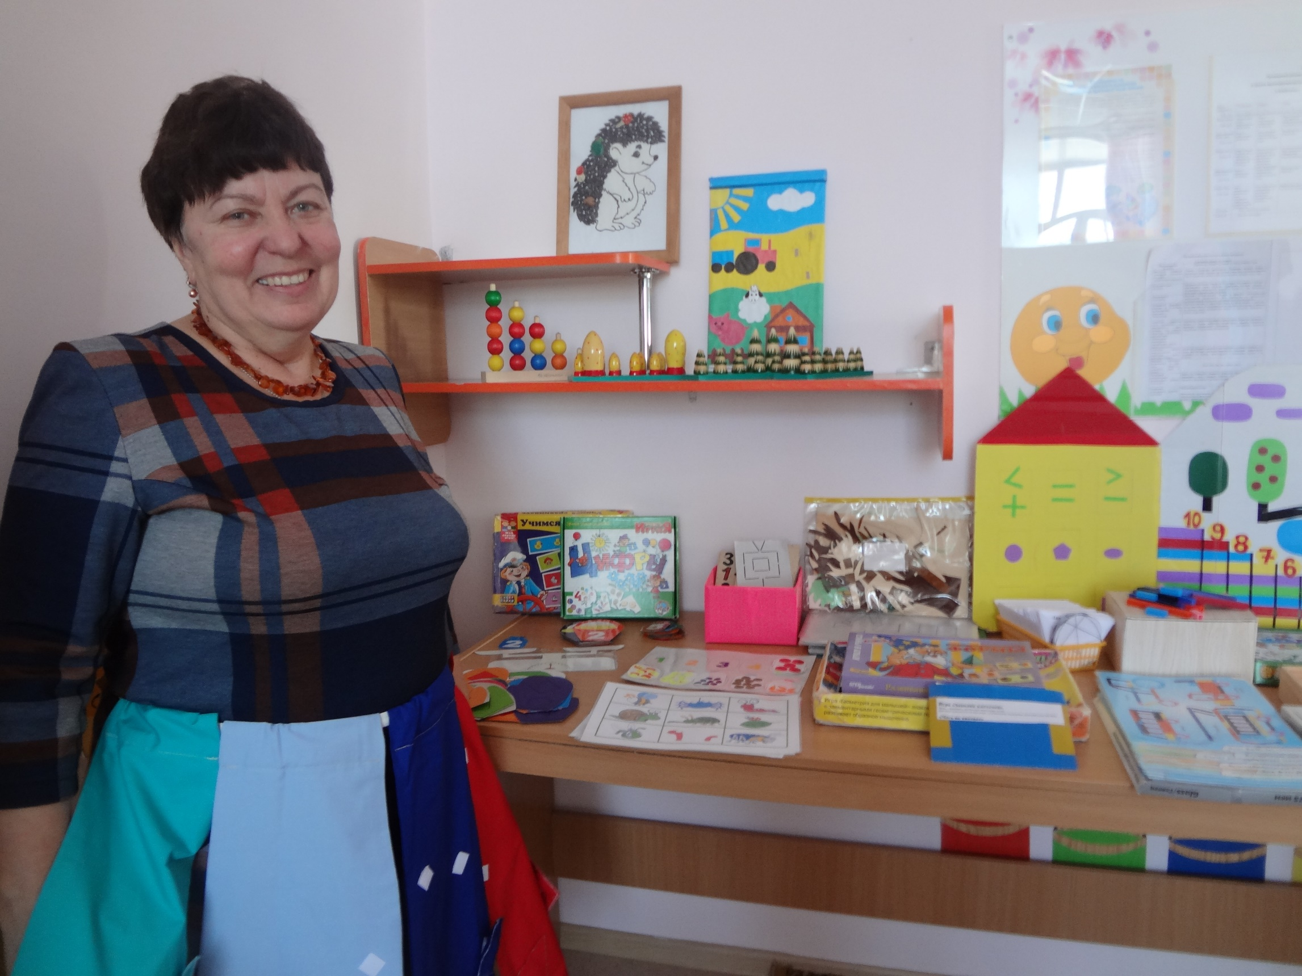

Заместитель директора Горбачева Л.И.